АКТУАЛЬНОСТЬ  ПРОЕКТА  Великая Отечественная война оставила в истории России значимый след. Практически в каждой семье нашей страны есть участники Великой Отечественной войны, которые погибли на фронте или в тылу, испытывая лишения, голод, болезни, принесённые войной, получили ранения и увечья, пропали без вести в результате военных действий в период с 1941 по 1945 годы.  С каждым годом ветеранов становится всё меньше. Их воспоминания необходимо сохранить. Некоторые данные о земляках – участниках ВОВ имеются в отделе по работе с территориями мкр. Заречный, но эта информация очень краткая, она содержит только основные сведения. А нам современной молодёжи важно не утратить связь поколений, важно помнить о том, какой ценой досталась советскому народу Победа в Великой Отечественной войне. Для этого и создана Книга Памяти "Солдаты Великой войны", в которой собраны не только фото участников войны, но и рассказы, воспоминания о них родных и близких, а также истории, записанные со слов ветеранов.  День Победы – этот праздник очень значим для всех людей и мы, подрастающее поколение, не должны забывать о том, кому обязаны жизнью на земле.  Сроки реализации проекта:  2015 год. |  |  | ЦЕЛЬ ПРОЕКТА: патриотическое  воспитание учащихся через создание Книги Памяти  "Солдаты Великой войны",  посвящённой 70 – летию Победы  в Великой Отечественной войне.  ЗАДАЧИ ПРОЕКТА:  1. Создание единой команды из числа обучающихся школы им.М.Горького и привлечение их к выявлению, изучению, сохранению, возрождению национального исторического и культурного наследия.  2. Создание условий для воспитания у подрастающего поколения духовности, патриотизма, уважительного отношения к ветеранам и участникам войны, труженикам тыла, укрепление связи поколений.  3. Расширение круга интересов учащихся о героическом прошлом наших земляков через создание Книги Памяти.  4. Собрать и не растерять крупицы сведений о воевавших родственниках, о тех, кто не пришел с войны.  5. Сохранить рассказы ветеранов о событиях Великой Отечественной войны.  Историческая память, требующая своего непрестанного сохранения и обогащения, реализованная в воспоминаниях живых свидетелей тех лет, изучении документов, позволит нам разобраться в истории своей семьи, своего поселка.  О нас  О компании  Здесь принято представить краткое резюме организаци: в нескольких словах описать товары или услуги, которые предлагаются на рынке Вашей компанией.  Текст о компании...  Контакты  Телефон: [Номер телефона]  Факс: [Номер факса]  Электронная почта: [e-mail]  Веб-сайт: [www.ваш-сайт.ru]  Skype: [номер Skype] |  |  | КНИГА СОДЕРЖИТ СЛЕДУЮЩУЮ ИНФОРМАЦИЮ:  1. ФИО участника ВОВ;  2. Годы жизни участника ВОВ;  3. Где воевал (по имеющимся данным);  4. Где и когда и при каких обстоятельствах погиб, или умер (в том случае, если участник погиб, или умер);  5. Где, когда и при каких обстоятельствах пропал без вести (в том случае, если участник пропал без вести);  6. Где участник живёт на данный момент (в том случае, если участник жив на данный момент);  7. Фотографии, отсканированные письма и т.д. (по возможности)  8. Краткая биография  9. Рассказы, проекты учащихся  10. Истории ветеранов ВОВ

РАБОТА ПО РЕАЛИЗАЦИИ ПРОЕКТА  -сбор фото – материалов, рассказов, проектов учащихся, необходимой информации о родственниках- участниках ВОВ, тружениках тыла  -работа с имеющимися в школьном краеведческом музее данными о солдатах, ушедших на фронт,  -работа с сохранившимися рукописными рассказами участников ВОВ  - встречи с ветеранами, вдовами и тружениками тыла  - работа с отделом по работе с территориями мкр.Заречный, в котором нам предоставили информацию о жителях - участниках ВОВ, тружениках тыла.  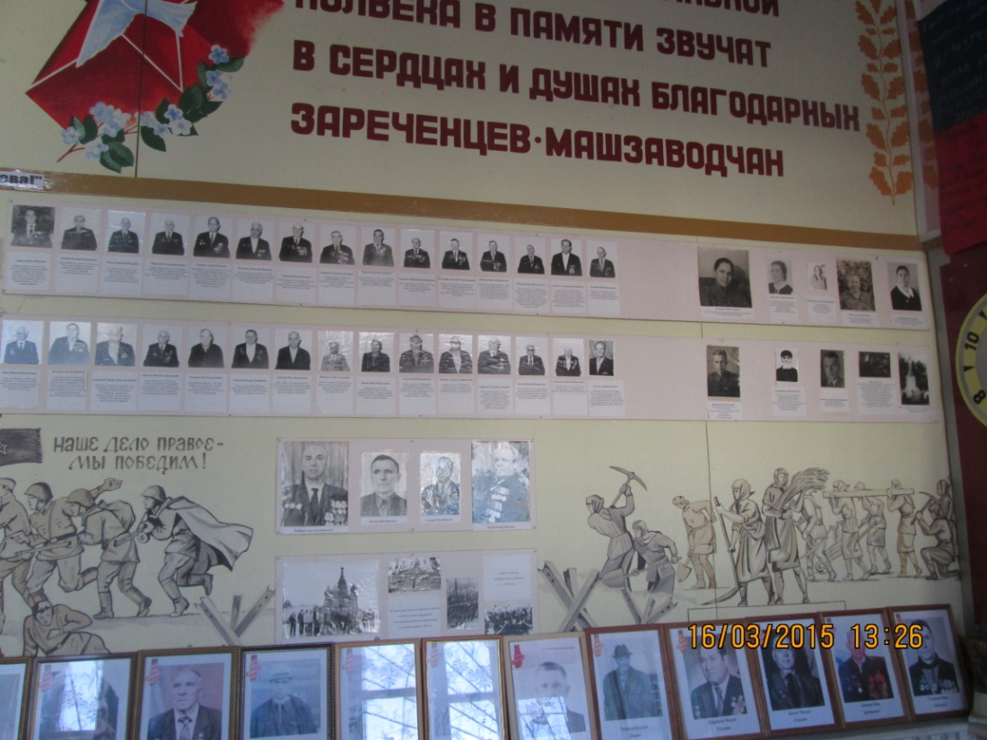  Исполнители: учащиеся 1-11 классов, педагоги. |  |  | 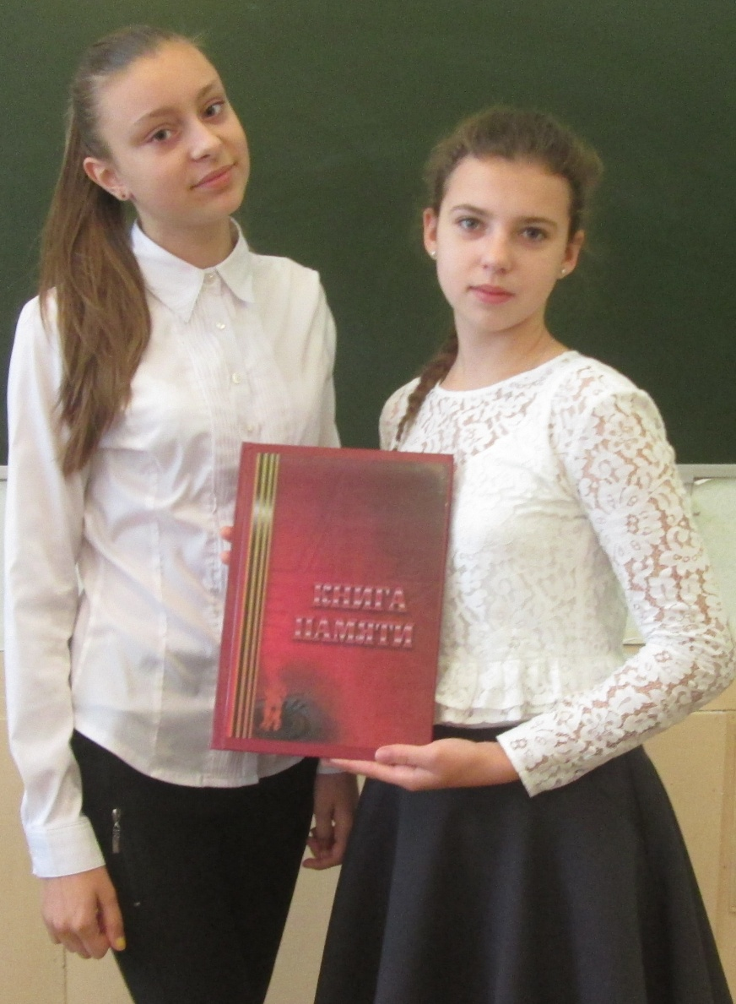  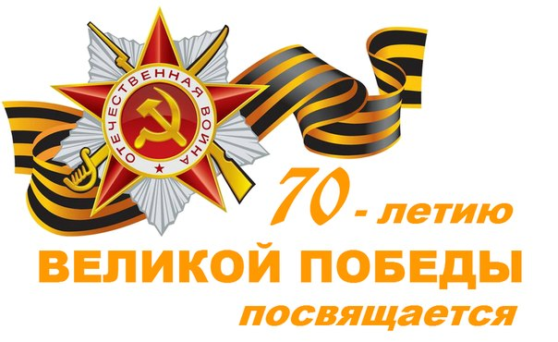  РЕЗУЛЬТАТЫ ПРОЕКТА:  Патриотическое и нравственное воспитание учащихся  Исследование истории своей семьи в годы ВОВ.  Сохранение и обогащение сведений о воевавших родственниках, о тех, кто не пришел с войны.  Сохранение воспоминаний участников ВОВ.  Приобретение широкого опыта общения и совместной деятельности со сверстниками, учителями, населением мкр.Заречный.  __________________________________________  391842 Рязанская обл., г.Скопин, мкр.Заречный, ул.Школьная, д.49,  тел. (49156) 5- 20- 80,  e-mail: schoolmgorky@mail.ru  Воспользуйтесь стандартными способами форматирования, которые предоставляет ворд (Word) и с легкостью меняйте шаблон буклета, настраивайте его под свои задачи. |  |  | 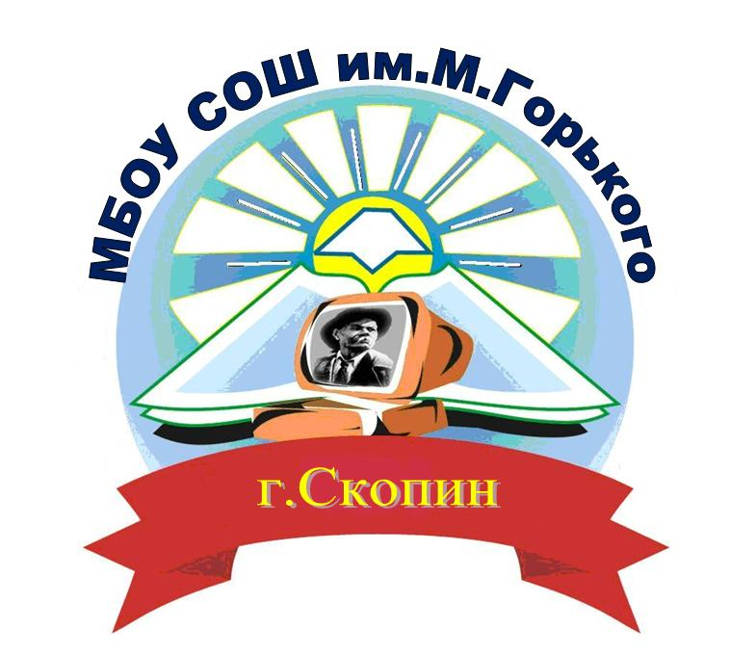  Муниципальное бюджетное общеобразовательное  учреждение «Средняя общеобразовательная  школа им.М.Горького»  муниципального образования – городской округ город Скопин Рязанской области  Проект  Книга Памяти  «Солдаты Великой войны»  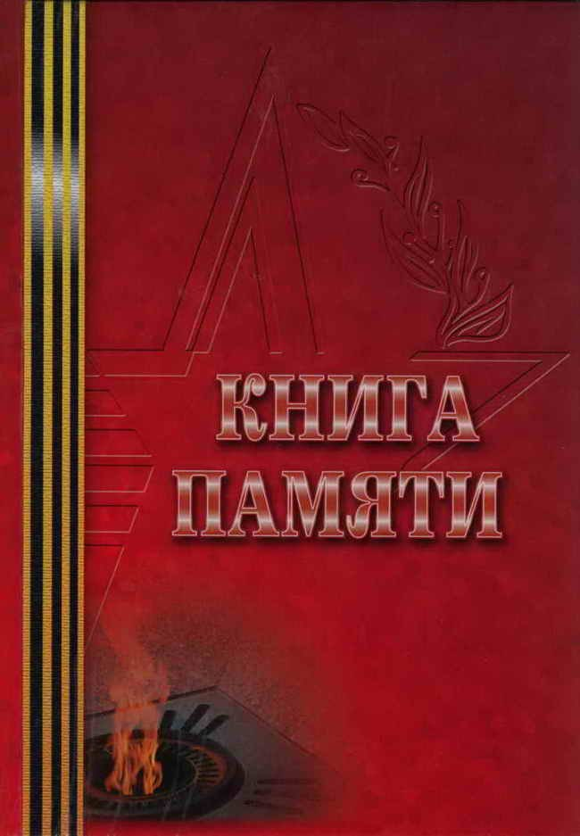  Выполнили: волонтёры отряда "Неравнодушные".  Руководитель проекта: зам.директора по ВР Зайцева Татьяна Олеговна  г.Скопин, 2015 год  [Ваш комментарий к фотографии]  Акцентируйте внмание читателя на уникальности Вашего предложения. Заинтересуйте потенциального потребителя Ваших товаров и услуг.  Товары и услуги  Сюда можно добавить маркированный список товаров, услуг или основных преимуществ сотрудничества с вашей организацией либо вкратце описать свои сильные стороны в нескольких сжатых абзацах.  Мы понимаем, что о себе и своей компании можно рассказывать часами. Но следует помнить: это маркетинг, и привлечь к себе внимание проще всего коротким и понятным рассказом с позитивным настроем на долгосрочное и взаимовыгодное сотрудничество!

